**社会保障改革の行方と社会保障の運動論**

**立教大学：芝田英昭**

**1.日本国憲法の誕生・・・日本国憲法はアメリカから押しつけられたのか**

・1945年9月中旬、内閣法制局第一部長入江俊郎が、非公式に憲法改正のための事務的検討を始め、同18日には「終戦と憲法」とのメモを法制局長官に提出。

・入江メモでは、「統帥大権、戒厳大権、兵役の義務」を削除することを提案。

・1946年1月24日、幣原は、マッカーサーから贈られたペニシリンで病気が回復したお礼に、マッカーサーの事務所を訪れている。その折、幣原は「新憲法を書き上げる際にいわゆる『戦争放棄』条項を含め、その条項では同時に日本は軍事機構は一切もたないことをきめたい、と提案した。そうすれば、旧軍部がいつの日かふたたび権力をにぎるような手段を未然に打消すことになり、また日本にはふたたび戦争を起す意志は絶対にないことを世界に納得させるという、二重の目的が達成せられる」[マッカーサー（2003）『マッカーサー大戦回顧録』中央公論新社、p.456]と述べた。

・憲法25条・・・戦後の体系的社会保障法の制定に寄与したとされる憲法25条1項の「すべて国民は、健康で文化的な最低限度の生活を営む権利を有する」との文言は、GHQ草案には存在しない[草案では、「24条」に相当する]。この条項が憲法の中に取り入れられたのは、衆議院での審議過程で野党が、日本人による様々な憲法私案を参考に修正提案したことで実現したのであった。当時、憲法研究会（代表：高野岩三郎）が憲法草案要綱を公表（1945年12月26日）しているが、その案には「国民ハ健康ニシテ文化的水準ノ生活ヲ営ム権利ヲ有ス」と憲法25条の条文とほぼ同一の条項が示されている。

・日本国憲法は日本人の強い要求が基礎・・・幣原はこの戦争放棄の発案の経緯を「よくアメリカの人が日本にやって来て、こんどの新憲法というものは、日本人の意思に反して、総司令部の方から迫られたんじゃありませんかと聞かれるのだが、それは私に関する限りそうじゃない、決して誰からも強いられたんじゃないのである」[幣原喜重郎（1987）『外交五十年』中央公論新社、1987年1月、p.230]と説明している。

**2.医療保険制度見直し案の概要（2017年実施分と2017年通常国会提案予定分）**

* 2016年11月30日社会保障審議会医療保険部会に厚労省が提案

・高額療養費、70歳以上住民税課税世帯を中心に約1,400万人が、69歳以下と同水準に引き上げ。

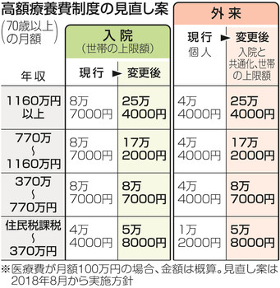

・70歳以上住民税非課税人の外来受診時の負担上限額引き上げ。

　　8,000円　→　10,000　〜　15,000円

・後期高齢者医療制度で、低所得者や元会社員の扶養家族等約916万人の定額部分9割減額の特例措置を廃止し、本来の軽減幅に戻す。

　　約916万人の保険料が、2〜９倍化

・後期高齢者医療制度で、収入が264万円を超える人は、所得比例部分保険料5割軽減特例措置を2017年度に廃止。

・療養病床入院中の65歳以上の人は、居住費現行1日320円を370円に引き上げる。食費と合わせると月52,500円の負担となる。

・子ども医療費助成に対する国の罰則措置（国民健康保険の国庫負担の削減）を、見直し対象を未就学時までに限定。そもそも、子ども医療費無料化は、国の責任。

・「引き続き検討」は、かかりつけ医以外受診の際の追加定額負担、新類似薬の保険外し・縮小。

**3.介護保険制度見直し案の概要（2017年通常国会提案）**

* 2016年11月25日社会保障審議会介護保険部会、とりまとめ案

・現役並み所得（単身者、年金収入のみで383万円以上）の利用料負担を3割にする。2015年8月から一定所得以上の利用料が2割になっている。1割、2割、3割の負担者が存在し、原則を「3割」、軽減を1割、2割とみなす可能性あり。

・高額介護サービス費、重い高額療養費制度に合わせる発想。

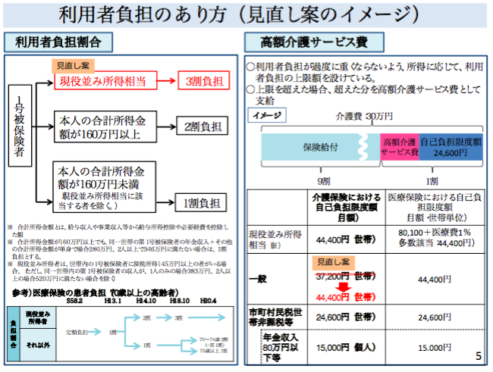

出典：厚生労働省資料、社会保障審議会介護保険部会2016年11月25日。

・第2号被保険者の介護保険料負担の半分に「総報酬割」の導入。段階的に全面実施。大企業社員を中心に約1,200万人が負担増になる。

|  |  |  |
| --- | --- | --- |
|  | 平均賃金 | 1人当り保険料月額 |
| 健康保険組合 | 456万円 | 5,125円→ 5,852円 　 727円up |
| 協会けんぽ | 315万円 | 4,284円→ 4,043円　 241円down |
| 共済組合 | 553万円 | 5,125円→ 7,097円 1,972円up |

出典：厚生労働省資料、社会保障審議会介護保険部会2016年11月25日。

・生活援助の介護報酬引き下げ。

・福祉用具レンタルの「上限価格」を設定し、その価格を超える製品の保険給付から除外する。

●今回のとりまとめ案で見送り（議論継続）

・福祉用具貸与の原則自己負担化

・要支援・要介護度に応じた利用者負担

・要介護1・2の総合事業への移行

・第2号被保険者加入年齢の20歳への引き下げ

・施設入所者補助での不動産を勘案

・介護プランの有料化

**4.マイナンバーと医療介護情報の結合でペナルティ強化**

・「マイナンバー法改正法案」2015年9月3日可決・成立。改正法では、健康診断・予防接種等医療情報への利用拡大。

・一億総背番号社会と監視国家への道。

・マイナポータルと個人情報の国家利用。刑事訴訟法改正法の目指すもの。

・マイナンバーカード取得に伴う顔認証システムの暴走の可能性。

・税・社会保険料の徴収状況からペナルティへ。

・医療受診・健康情報から保険料・自己負担のインセンティブ改革。

・マイナンバーは長続きしない・・・一億総携帯電話・スマートフォン社会でSIMカードでの管理に取って代わられる。

・儲かるのは中枢システム設計・開発会社のみ・・・5社連合体（NTTコミュニケーションズ、NTTデータ、富士通、NEC、日立製作所）。

**5.不公平な税負担と社会保険料負担の是正**を

**●能力の共同性**

・人間の能力は、人と関わる中で協力・共同しながら開花する。

・富裕層の想い・・・個人の努力によって儲けられたという人は、周りの人からの支援（協力・共同）があったことを捨象している。

・協力・共同に対し社会的に果たす役割・・・持てるものが多くの税・社会保障負担をする。

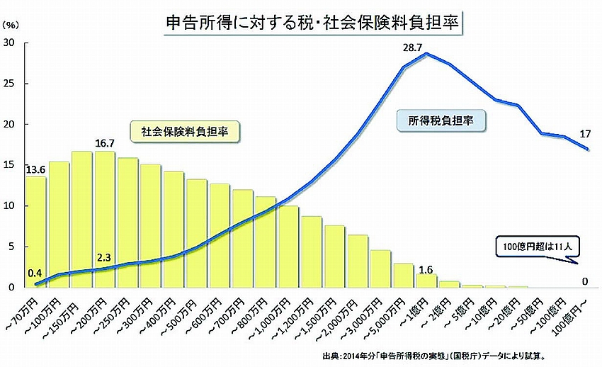

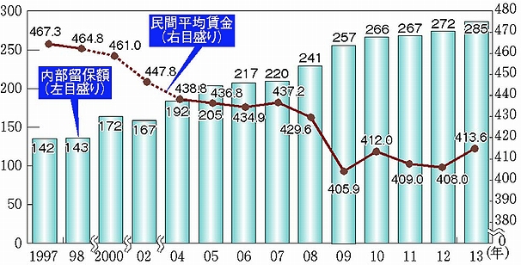

**6. 社会保険における保険原理と社会扶養原理を考える**

・私的保険と社会保険の違い

私的保険　→　保険原理で運用

社会保険　→　保険原理と社会扶養（人権）原理

・社会扶養原理（人権）とは、社会保険が国民に加入を強制することから、低所得者への保険料・自己負担へ配慮、また、そもそも国民の健康や生活を保障することは、健康な国民、つまり健康な労働者を育成することであり、社会保険においてはその便益の多くが企業に還元される。従って、社会保険には、国庫負担や事業主負担（企業負担）が存在する。

・近年の社会保険改革は、保険原理を強調することに躍起となっている。

・また、社会保険は、保険料を事前に徴収していることから、サービス利用の際に「自己負担（一分負担）」を徴収することは、費用の重複負担となる。社会保険においては、自己負担を廃止する方向が当然。

・また、介護保険においては、介護保険サービスを受けている方の保険料も徴収すべきではない。そもそも、介護保険は、要介護状態になる前の自立時の保険料と現在の自立している方の保険料や、国庫負担、企業負担で十分賄えるはず。

・65歳以上高齢者の老齢年金から、保険料が徴収されている（特別徴収）が、そもそも老齢年金は、生活の基礎的部分（実際はその部分でさえおぼつかない額）をカバーするものであって、介護やその他の生活問題に対処できるだけの額は加味されていない。従って、介護保険料を徴収すべきでないし、できるはずがない。

**7.社会保障の運動論**

・支配としての社会保障・・・資本主義社会維持に必要な最低限

・権利としての社会保障・・・基本的人権を基本に据えた生活問題を克服するレベル

・政策としての社会保障・・・実際に具体化された制度

・政策としての社会保障は、国民と国家・資本との力関係で決まる。社会保障運動の重要性。

政策としての社会保障成立のダイナミックス



出典：芝田作成